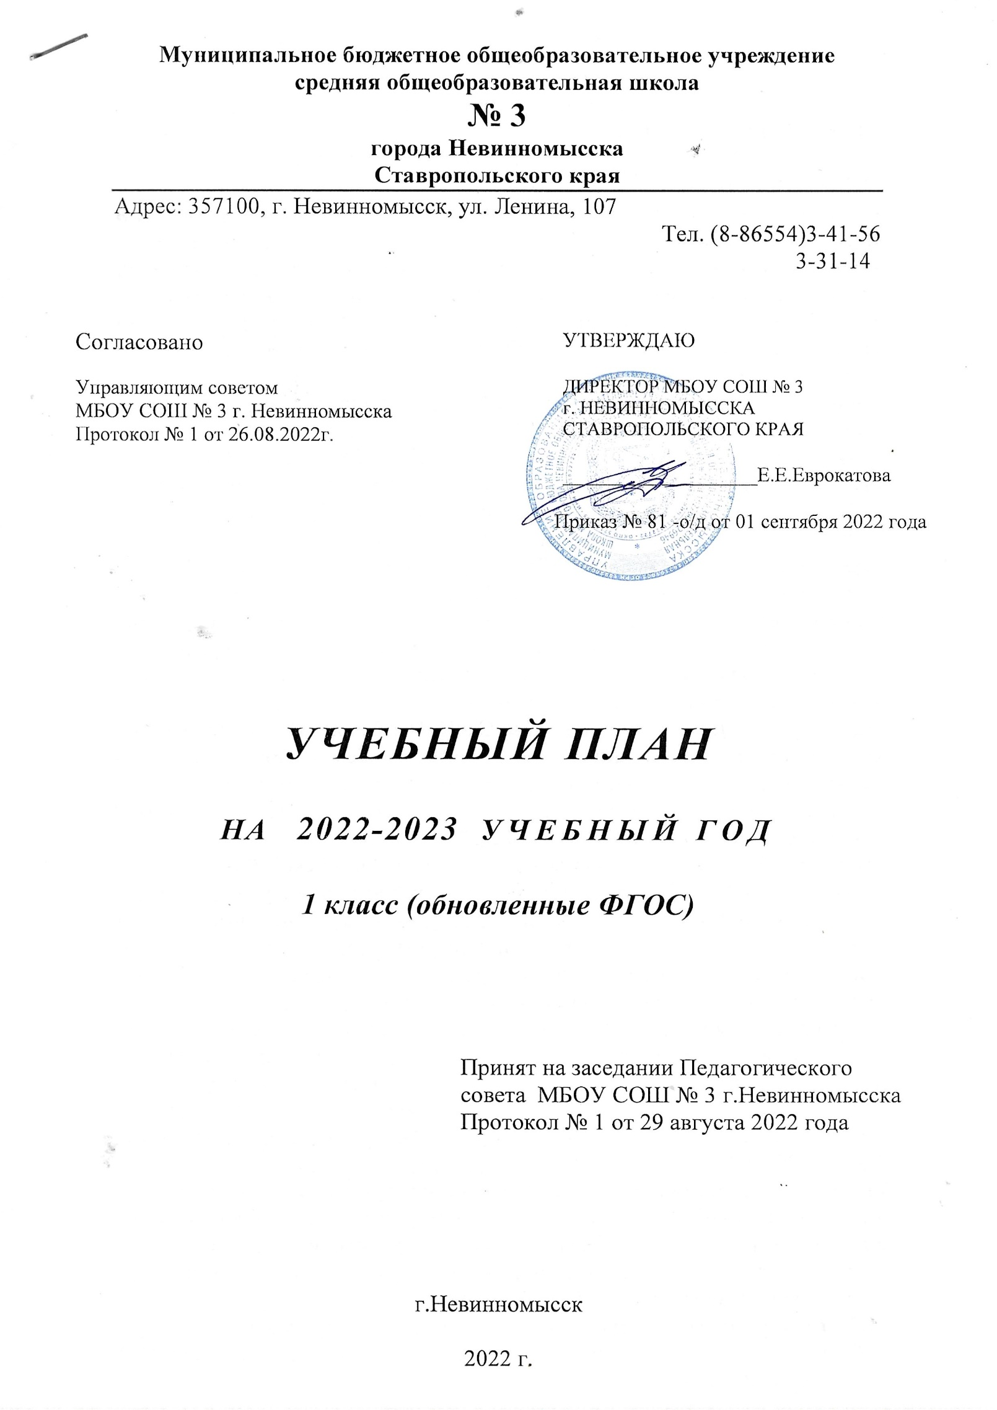

Пояснительная записка

1.1 Нормативная база
Учебный план МБОУ СОШ № 3 города Невинномысска на 2022 – 2023 учебный год сформирован в соответствии с:
- Федеральным Законом от 29.12.2012 № 273-ФЗ «Об образовании в Российской Федерации»;
- Федеральным государственным образовательным стандартом начального общего образования, утвержденным приказом Министерства просвещения Российской Федерации от 31.05.2021 № 286 «Об утверждении федерального государственного образовательного стандарта начального общего образования»;
-Постановлением Главного государственного санитарного врача РФ от 30.06.2020 № 16 (ред. от 02.12.2020) «Об утверждении санитарно-эпидемиологических правил СП 3.1/2.4.3598-20 "Санитарно-эпидемиологические требования к устройству, содержанию и организации работы образовательных организаций и других объектов социальной инфраструктуры для детей и молодежи в условиях распространения новой коронавирусной инфекции (COVID-19)"» (до 1 января 2022 года);
-Санитарными правилами СП 2.4.3648-20 «Санитарно-эпидемиологические требования к организациям воспитания и обучения, отдыха и оздоровления детей и молодежи», утвержденных постановлением Главного государственного санитарного врача Российской Федерации от 28.09.2020 № 28;
-Санитарными правилами и нормами СанПиН 1.2.3685-21 «Гигиенические нормативы и требования к обеспечению безопасности и (или) безвредности для человека факторов среды обитания», утвержденных постановлением Главного государственного санитарного врача Российской Федерации от 28.01.2021 № 2;
-Приказом Министерства образования и науки Российской Федерации от 9.06.2016 № 699 «Об утверждении перечня организаций, осуществляющих издание учебных пособий, которые допускаются к использованию в образовательном процессе в имеющих государственную аккредитацию и реализующих образовательные программы общего образования образовательных учреждениях» (с изменениями);
-Федеральным перечнем учебников, допущенных к использованию при реализации имеющих государственную аккредитацию образовательных программ начального общего, основного общего, среднего общего образования организациями, осуществляющими образовательную деятельность, утвержденного приказом Минпросвещения России от 20.05.2020 №254;
-Порядком организации и осуществления образовательной деятельности по основным общеобразовательным программам – образовательным программам начального общего, основного общего и среднего общего образования, утвержденным приказом Министерства просвещения Российской Федерации от 22.03.2021 № 115.
1.2.Реализуемые основные общеобразовательные программы
-общеобразовательная программа начального общего образования (1-4 классы) ФГОС 2021;

Продолжительность учебного года
- Продолжительность учебного года в 1-х классах составляет 33 недели.
Продолжительность учебной недели
Образовательное учреждение осуществляет образовательный процесс по графику:
- пятидневной учебной недели с двумя выходными днями для обучающихся 1 классов.
Дополнительные требования при организации обучения в 1 классе
-учебные занятия проводятся по 5-дневной учебной неделе и только в первую смену.
-для обеспечения адаптационного периода осуществляется специальный режим обучения: в первом полугодии (в сентябре, октябре – по 3 урока в день по 35 минут каждый; в ноябре, декабре по 4 урока по 35 минут каждый и один раз в неделю за счет урока физкультуры 5 уроков по 35 минут каждый; в январе – мае по 4 урока по 40 минут каждый и один раз в неделю за счет урока физкультуры 5 уроков по 40 минут каждый;
-использование «специального» режима обучения в первой четверти осуществляется следующим образом, в сентябре-октябре 4 урок и один раз в неделю 5 урок (всего 48 уроков) проводятся в нетрадиционной форме: целевые прогулки, экскурсии, уроки-театрализации, уроки-игры; содержание нетрадиционных уроков направлено на развитие обучающихся; уроки в нетрадиционной форме, кроме уроков русского языка и литературного чтения, распределяются в соответствии с рабочими программами учителей (в зависимости от расписания уроков): 24 урока физической культуры и 24 урока по другим учебным предметам, в том числе: 4-5 экскурсий по окружающему миру, 3-4 экскурсии по изобразительному искусству, 4-6 нетрадиционных занятий по технологии; 4-5 уроков-театрализаций по музыке, 6-7 уроков-игр и экскурсий по математике;
-обучение проводится без балльного оценивания знаний обучающихся;
Требования к объему домашних заданий
Объем домашних заданий (по всем предметам) должен быть таким, чтобы затраты времени на его выполнение не превышали (в астрономических часах): в 1-х классах-1 ч.
Учебный план основной образовательной программы начального общего образования МБОУ СОШ № 3 города Невинномысска (далее – учебный план) фиксирует общий объем нагрузки, максимальный объем аудиторной нагрузки обучающихся при пятидневной учебной неделе, состав и структуру предметных областей, распределяет учебное время, отводимое на их освоение, по классам и учебным предметам.
Содержание образования при получении начального общего образования реализуется преимущественно за счет учебных предметов, курсов, обеспечивающих целостное восприятие мира, системно-деятельностный подход и индивидуализацию обучения.
В целях удовлетворения образовательных потребностей и интересов обучающихся могут разрабатываться индивидуальные учебные планы, в том числе для ускоренного обучения, в пределах осваиваемой программы начального общего образования в порядке, установленном локальными нормативными актами МБОУ СОШ № 3 г. Невинномысска.
Количество часов, отведенных на освоение обучающимися учебных предметов, курсов, модулей из обязательной части и части, формируемой участниками образовательного процесса, в совокупности не превышает величину недельной образовательной нагрузки, установленную СанПиН 1.2.3685-21. В учебном плане начального общего образования МБОУ СОШ № 3 г. Невинномысска выделено:
в 1-х классах – 21 час в неделю;
2–3-х классах – 26 часа в неделю;
4-х классах – 26 часа в неделю.
Общее количество часов учебных занятий за четыре года составляет 3345 часов.
Учебный план состоит из двух частей – обязательной части и части, формируемой участниками образовательных отношений.
Обязательная часть учебного плана
Обязательная часть учебного плана определяет состав учебных предметов обязательных предметных областей и учебное время, отводимое на их изучение по классам (годам) обучения.
Урочная деятельность направлена на достижение обучающимися планируемых результатов освоения программы начального общего образования с учетом обязательных для изучения учебных предметов.
Обязательная часть учебного плана включает в себя следующие предметные области:
«Русский язык и литературное чтение»;
«Иностранный язык»;
«Математика и информатика»;
«Обществознание и естествознание («Окружающий мир»)»;
«Основы религиозных культур и светской этики»;
«Искусство»;
«Технология»;
«Физическая культура».
«Математика» – раздел «Математическая информация» (предполагает развитие навыков поиска и применения информации, использование разнообразных источников информации, в том числе сети Интернет). Во 1-4 классах на изучение предмета «Математика» добавлен 1 час за счет части, формируемой участниками образовательных отношений;
«Окружающий мир» – модуль «Безопасность в сети Интернет» (обеспечивает достижение предметных и метапредметных результатов, связанных с использованием информационных технологий);
«Изобразительное искусство» – модуль «Азбука цифровой графики» (предусматривает изучение фотографии, работу в программах Paint, Picture Manager и PowerPoint, виртуальные путешествия);
«Технология» – модуль «Информационно-коммуникативные технологии» (обеспечивает достижение предметных и метапредметных результатов, связанных с использованием информационных технологий).
Учебный предмет «Основы религиозных культур и светской этики» изучается в объеме 1 часа в неделю в 4-м классе.
При проведении занятий по учебным предметам «Иностранный язык» (во 2–4-х классах) осуществляется деление классов на две группы с учетом норм по предельно допустимой наполняемости групп.

Часть учебного плана, формируемая участниками образовательных отношений
Часть учебного плана, формируемая участниками образовательных отношений, обеспечивает реализацию индивидуальных потребностей обучающихся. Время, отводимое на данную часть внутри максимально допустимой недельной нагрузки обучающихся, используется:
-1 класс, 33 часа за год, 1 час в неделю, используется на изучение учебного предмета «Физическая культура»;
-2-3 класс, 34 часа за год, 1 час в неделю, используется на изучение учебного предмета «Физическая культура»;
-курс «Развитие речи», 2-4-й классы (1 час в неделю);
-курс «Информатика», 2-3-й классы (1 час в неделю).
Часа в год деятельность реализуется с учетом интересов детей и пожелания родителей. Модель внеурочной деятельности в рамках реализации ФГОС НОО основана на оптимизации внутренних ресурсов образовательного учреждения и учреждений дополнительного образования. Реализация внеурочной деятельности осуществляется через различные формы организации, отличные от урочной системы обучения, такие как экскурсии, кружки, секции, объединения, круглые столы, конференции, диспуты, олимпиады, конкурсы, общественно-полезные практики.
Внеурочная деятельность организована по направлениям:
- Спортивно-оздоровительное;
- Общеинтеллектуальное;
- Общекультурное;
- Духовно-нравственное;
- Социальное.
Время, отведенное на внеурочную деятельность, не учитывается при определении максимально допустимой недельной учебной нагрузки обучающихся.
Формы промежуточной аттестации
Учебный план определяет формы проведения промежуточной аттестации в соответствии с «Положением о текущем контроле и промежуточной аттестации» МБОУ СОШ № 3 г. Невинномысска.
Объем времени, отведенного на промежуточную аттестацию обучающихся, определяется рабочими программами учебных предметов, учебных и внеурочных курсов, учебных модулей и календарным учебным графиком начального общего образования. Формы промежуточной аттестации учебных предметов, учебных и внеурочных курсов, учебных модулей представлены в таблице:

Предметы, курсы, модули | Классы | Формы промежуточной аттестации
Русский язык | 1-й | Листы индивидуальных достижений
 | 2-й | Контрольное списывание, диктант с грамматическим заданием
 | 3-й | Диктант с грамматическим заданием, изложение
 | 4-й | Комплексная контрольная работа, изложение
Литературное чтение | 1-й | Таблицы отслеживания динамики учебных достижений обучающихся
 | 2–3-й | Техника чтения, тематический тест
 | 4-й | Выразительное чтение, сочинение
Иностранный язык (английский) | 2-й | Словарный диктант, перевод с иностранного языка на русский
 | 3–4-й | Контрольная работа
Математика | 1-й | Листы индивидуальных достижений
 | 2–4-й | Контрольная работа
Окружающий мир | 1-й | Листы индивидуальных достижений
 | 2–3-й | Тематический тест
 | 4-й | Проект
ОРКСЭ | 4-й | Тематический тест
Изобразительное искусство | 1-й | Условная шкала
 | 2–4-й | Выполнение рисунков
Музыка | 1-й | Тетрадь открытий
 | 2–4-й | Тематический тест
Технология | 1-й | Тетрадь открытий
 | 2–4-й | Проект
Физическая культура | 1-й | Условная шкала
 | 2–4-й | Сдача нормативов, тематический тест
Развитие речи | 2-й | Выразительное чтение
Основы английского языка | 3-й | Тематический тест

Учебный план начального общего образования
(1 кл.-5-дневная учебная неделя, 2-4 кл. – 6-дневная неделя)
Предметные области | Учебные предметы | Количество часов в неделю |  |  |  | Всего
 |  | 1-й класс | 2-й класс | 3-й класс | 4-й класс
Обязательная часть
Русский язык и литературное чтение | Русский язык | 5 | 5 | 5 | 5 | 20
 | Литературное чтение | 4 | 4 | 4 | 4 | 16
Иностранный язык | Иностранный язык (английский) | – | 2 | 2 | 2 | 6
Математика и информатика | Математика | 5 | 5 | 5 | 5 | 19
Обществознание и естествознание («Окружающий мир») | Окружающий мир | 2 | 2 | 2 | 2 | 8
Основы религиозных культур и светской этики | Основы религиозных культур и светской этики | – | – | – | 1 | 1
Искусство | Изобразительное искусство | 1 | 1 | 1 | 1 | 4
 | Музыка | 1 | 1 | 1 | 1 | 4
Технология | Технология | 1 | 1 | 1 | 1 | 4
Физическая культура | Физическая культура | 2 | 2 | 2 | 2 | 8
Итого |  | 21 | 23 | 23 | 24 | 90
Часть, формируемая участниками образовательных отношений
Физическая культура |  | - | 1 | 1 |  | 3
Развитие речи |  | – | 1 | 1 | 1 | 3
Информатика |  | – | 1 | 1 | 1 | 3
Всего в неделю |  | 21 | 26 | 26 | 26 | 99
Максимально допустимая недельная нагрузка (при 5-дневной неделе) в соответствии с действующими санитарными правилами и нормами |  | 21 | 24 | 24 | 25 | 94
Максимально допустимая недельная нагрузка (при 6-дневной неделе) предусмотренная с действующими санитарными правилами и гигиеническими нормативами |  | 21 | 26 | 26 | 26 | 99
Учебные недели |  | 33 | 34 | 34 | 34 | 135
Всего учебных часов на учебный период |  | 693 | 884 | 884 | 884 | 3345
С учётом общего объема аудиторной работы обучающихся по ФГОС не более 3345 академических часов.

